Universidad de Boyacá Facultad de Ingeniería, Arquitectura y Diseño
(FIAD)

GRUPO 3 – Lynxs Startups
Informe de testeo al grupo 2 - Universidad Católica Americana (UCA)

Taller de Diseño Multimedia.

Autores:
Sara Jimena Barrera Mora
Paula Ximena Antonio Franco
Jaime Esteban Rodríguez Sánchez
Mery Helen Ortiz Suarez

2026

- Resumen Ejecutivo

  - Descripción general de la aplicación

La aplicación testeada es una plataforma universitaria de chat en tiempo real de la Universidad Católica Americana, diseñada para conectar estudiantes con monitores académicos en un entorno 1 a 1, priorizando la usabilidad en computadores de escritorio. Cuenta con autenticación por correo institucional y contraseña, mensajería en tiempo real, lista de usuarios con indicador de disponibilidad, buscador de contactos y un módulo de perfil profesional con configuración de notificaciones.

  - Estado general de los casos de prueba

De los casos de prueba ejecutados (TC-001 a TC-048), se identificaron los siguientes resultados generales:
Métrica | Valor
Total casos de prueba | 49
Casos ejecutados | 48
Casos aprobados | 30
Casos fallidos | 18
Bugs críticos | 0
Bugs medios | 3
Bugs bajos | 0

  - Hallazgos críticos
El hallazgo más relevante de la aplicación corresponde al sistema de mensajería en tiempo real, documentado como BUG-01, BUG-02 y BUG-03: los mensajes no se entregan correctamente al receptor en la mayoría de los escenarios de uso. Este fallo afecta el flujo principal de la plataforma, ya que la mensajería entre usuarios es su función central.
De manera específica, se identificó que los mensajes únicamente se reciben cuando ambos usuarios se encuentran activos dentro del mismo chat de forma simultánea (BUG-03). Si uno de los usuarios está en otra sección de la aplicación o simplemente conectado pero fuera del chat activo, el mensaje no llega, aunque sí se genera la notificación de nuevo mensaje. Esto indica un problema en la persistencia o el enrutamiento de los mensajes a nivel de backend, posiblemente relacionado con la implementación de WebSockets o el manejo de eventos del servidor.
Adicionalmente, se detectaron múltiples fallos de usabilidad y validación: ausencia de límite de caracteres en campos de entrada (TC-003, TC-004, TC-006), fallo en el login cuando el correo se escribe en mayúsculas (TC-045), ventanas emergentes del navegador que bloquean la interfaz al recibir notificaciones (TC-014), ausencia de indicador de escritura en tiempo real (TC-015), falta de confirmación de entrega de mensajes (TC-016), y estado de disponibilidad de usuarios que no se actualiza correctamente entre sesiones (TC-027).

1.4 Áreas funcionales testeadas
1.4.1 Autenticación
Se realizaron pruebas de login con correo y contraseña, incluyendo validaciones de campos vacíos, correos en mayúsculas, espacios al inicio y al final, y doble clic en el botón de inicio de sesión. La mayoría de las validaciones funciona correctamente; sin embargo, el sistema rechaza el correo cuando se escribe en mayúsculas, lo que representa un comportamiento no estándar que debe corregirse.

1.4.2 Mensajería
Se verificó el envío y recepción de mensajes entre usuarios conectados. El botón de enviar y la tecla Enter funcionan correctamente cuando ambos usuarios están en el mismo chat de forma simultánea. No obstante, los mensajes no se entregan cuando el receptor no está activo dentro del chat en el mismo momento, lo cual constituye el bug de mayor impacto funcional de la aplicación.

1.4.3 Perfil y configuración
Se probó el módulo de perfil profesional incluyendo cambio de nombre, unidad académica, y configuración de notificaciones. La mayoría de las validaciones funcionan correctamente: se bloquea el guardado con campos vacíos, con caracteres especiales en el nombre y con textos que superan los límites establecidos. Se identificó que el campo de unidad académica acepta números y caracteres especiales sin mostrar error.

1.4.4 Interfaz y usabilidad
La aplicación cuenta con una navegación intuitiva y un diseño visual consistente. Se identificaron oportunidades de mejora en la experiencia de usuario: ausencia de contador de caracteres en el campo de mensaje, falta de indicador de escritura en tiempo real, ausencia de confirmación de entrega de mensajes, y una lista de usuarios en línea que no refleja el estado real de disponibilidad entre sesiones activas.
La aplicación presenta una base funcional sólida en los módulos de autenticación, perfil y navegación general. Sin embargo, el fallo en la entrega de mensajes fuera del contexto de chat simultáneo impide considerarla estable para un despliegue, ya que compromete directamente la función principal de la plataforma.

- Plan de Pruebas

  - Plan de Pruebas - Universidad Católica Americana (UCA)
De 48 casos ejecutados: 30 Aprobados / 18 fallidos
Funcionalidad | Descripción | Estado
Login | Verificar inicio de sesión con credenciales válidas | Aprobado
Mensajería | Mensajería | Fallido
Limite de caracteres del login | No hay limites de caracteres en los campos del correo | Fallido
Limite de caracteres del login | No hay limites de caracteres en los campos de la contraseña | Fallido
login con usuario monitor mateo@uca.edu.co y contraseña 123 | Verificar inicio de sesión con credenciales indicadas | Fallido
Limite de caracteres del buscador | No hay limites de caracteres en los campos de busquda en el chat | Fallido
imagen de usuario directamente desde la base de datos | no se ve la foto de los usuarios ingresados en la base de datos | Fallido
revisar chat anteriores con cualquer contacto | Mirar un chat cualquiera con cualquer
Login con usuario no registrado de google | Verificar inicio de sesión con credenciales inválidas | Aprobado
Login con usuario no registrado | Verificar inicio de sesión con credenciales inválidas | Aprobado
Lista de usuarios en linea  USABILIDAD | Verificar que usuarios estan disponibles para chatear, de manera intuitiva | Fallido
Lista de usuarios en linea | Verificar que usuarios se encuentran en la plataforma | Aprobado
Boton cerrar sesion | Que el boton de cerrar sesión , salga dl chat y lo dirija a el login | Aprobado
Boton volver en un chat iniciado | Que el boton de volver, retorne a una pagina principal | Aprobado
Diseño | Cuando te llega un mensaje de alguien, aparece una ventana del navegador que bloquea toda la pantalla | Fallido
Diseño | No se ve cuando el otro usuario está escribiendo un mensaje | Fallido
Diseño | No se sabe si el mensaje que uno mandó llegó o no al otro usuario | Fallido
Usabilidad | Uno no sabe cuántos caracteres puede escribir en el cuadro del mensaje | Fallido
Buscador de usuarios existentes | Verificar si al buscar un usuario apareza | Aprobado
Buscador de usuarios no existentes | Verificar si al buscar un usuario no existente no apareza | Aprobado
Inicializar chat con un usuario no disponible | Verificar como invalida esa conversación , debido a que el usuario no esta disponible | Aprobado
Inicializar chat con un usuario disponible | Verificar que si abra un espacio de chat con ese usuario | Aprobado
Mensajeria con dos usuarios conectados | Verificar que si lleguen los mensajes | Fallido
Mensajeria con dos usuarios conectados dentro del mismo chat | Verificar que si lleguen los mensajes cuando dos usuarios estan en el mismo chat | Aprobado
Boton enviar mensaje | Verificar que el boton funcione correctamente | Aprobado
Ingresar al perfil del usuario | Al darle clic en la imagen de perfil/ nombre de usuario, me permita ir al perfil | Aprobado
Cambio de nombre de usuario | Al cambair el nombre de usuario en la seccion de perfil profesional | Aprobado
Personas que estan dentro de la aplicación pero no se muestran disponibles | Verificar que si efectivamente se ingresa a la aplicación se le notifica a los otros usuarios disponibles que si esta disponible | Fallido
Cambio de Unidad Académica del usuario | Al cambiar la unidad académica de usuario en la seccion de perfil profesional | Aprobado
Botón guardar en Perfil profesional | Verificar que el botón de Guardar funcione correctamente | Aprobado
Botón guardar en Perfil profesional sin modificar la información | Verificar que el botón de Guardar funcione correctamente, y si no hay modificaciones muestre un mensaje | Fallido
Botones switch en la seccion de notificaciones | Verificar que en los tres campos se realice correctamente el funcionamiento de los botones swicth | Aprobado
Boton guardar en la seccion de notificaciones | Verificar que el botón de Guardar funcione correctamente | Aprobado
Sidebar izquierdo chat/configuración | Al hacer clic en configuración me traslade a la página correspondiente | Aprobado
Sidebar izquierdo chat/configuración | Al hacer clic en mis chats me traslade a la página correspondiente | Aprobado
Limite de Caracteres en el cambio de nombre | Validar que el nombre no pase de 60 caracteres | Fallido
Limite de Caracteres en el cambio de Unidad Académica | Validar que la unidad académica no pase de 80 caracteres | Fallido
Guardar perfil profesional teniendo el nombre con mas de 60 caracteres | Validar que no guarde el nombre al pasarse de 60 caracteres | Aprobado
Guardar perfil profesional teniendo la Unidad académica con mas de 80 caracteres | Validar que no guarde la unidad académica al pasarse de 80 caracteres | Aprobado
Guardar campo vacio en el nombre | Validar que se muestre un mensaje de que no se puede guardar | Aprobado
Guardar campo vacio en la unidad academica | Validar que se muestre un mensaje de que no se puede guardar | Aprobado
Guardar campo con numeros/caracteres especiales en el nombre | Validar que se muestre un mensaje de que no se puede guardar | Aprobado
Guardar campo con numeros/caracteres especiales en la unidad Académica | Validar que se muestre un mensaje de que no se puede guardar | Fallido
Login con correo registrado pero contraseña vacia | Validación de campo contraseña vacío | Aprobado
Login con campos vacios | Validación de campos de login vacios | Aprobado
Login con usuario existente pero el correo en mayuscula | Validacion de correo en mayuscula | Fallido
Login con credenciales validas, pero espacios iniciales y finales en el correo | Validación de correo con espacios al inicio y  al final | Aprobado
Login con correo vacio, pero contraseña valida | Validacion campo vacio en correo con contraseña valida | Aprobado
Login con doble clic en el iniciar sesion | Validación que ingrese al chat | Aprobado

- Evidencias
  - Capturas de pantalla
A continuación, se mostrarán capturas de pantalla de la aplicación donde se mostrará algunos de los casos de prueba

    - Pantalla de inicio de sesión
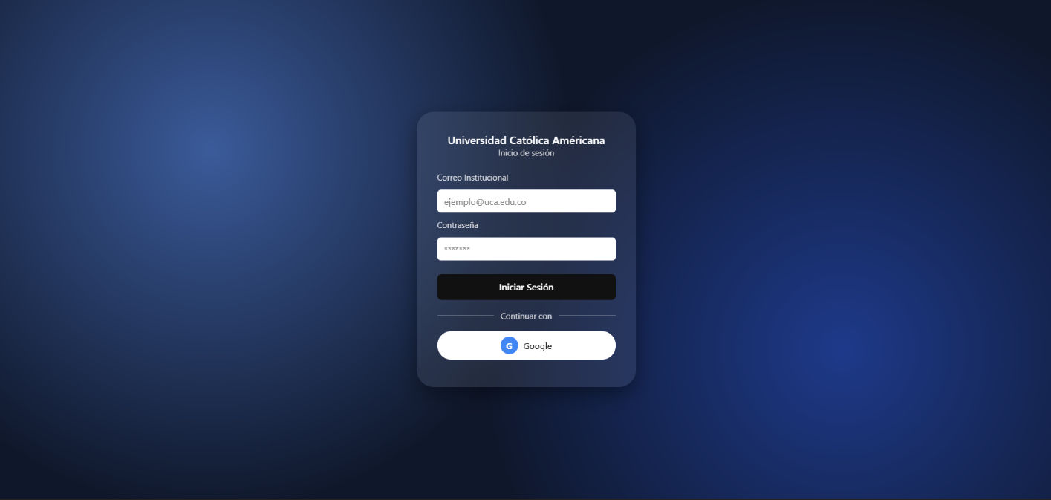
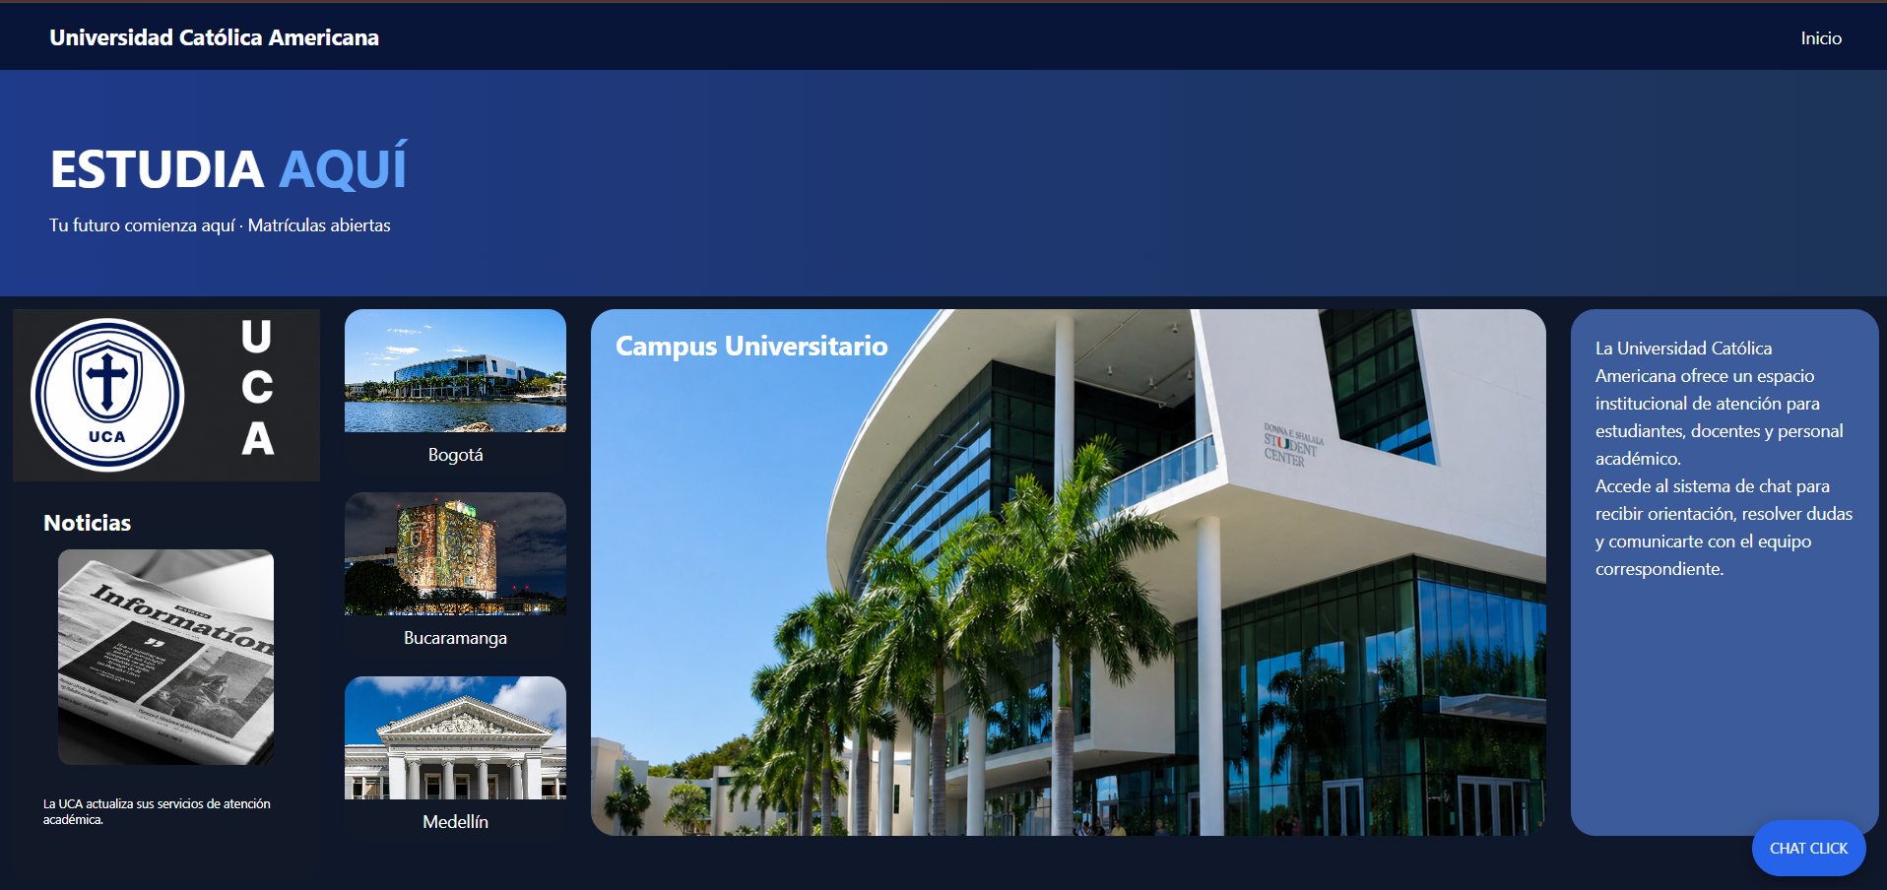

En esta sección se encuentra primero una página principal que nos habla un poco de la Universidad Católica Americana, y se encuentra un Botón de hacer clic que funciona correctamente. Seguido de esto se muestra una pantalla principal para iniciar sesión en la aplicación, donde se encuentran validaciones para el correo y para la contraseña.

    - Primera pantalla después de iniciar sesión
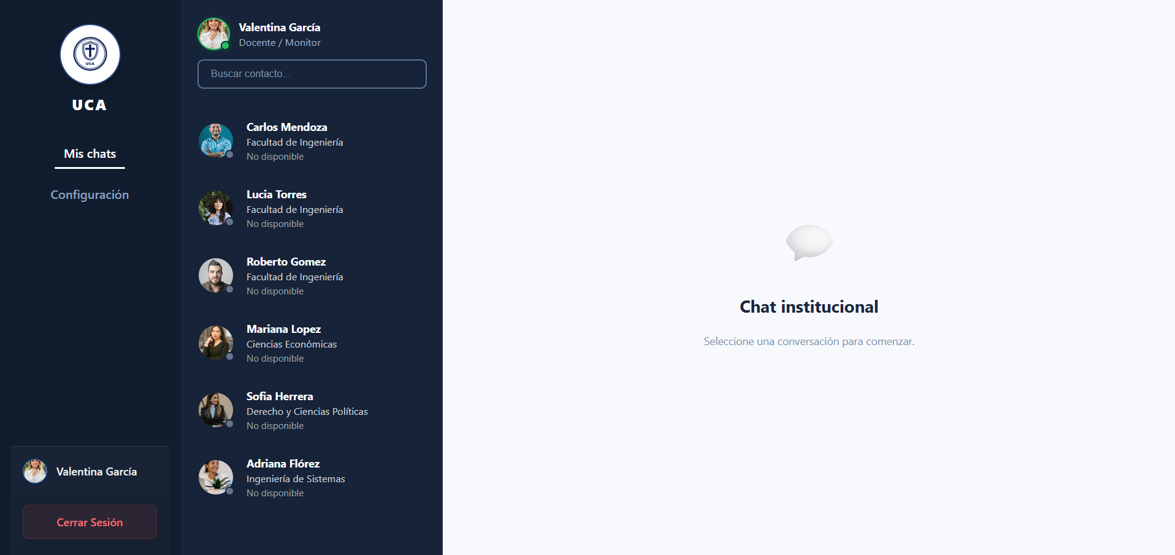
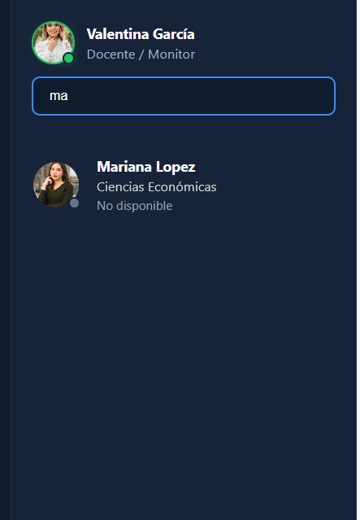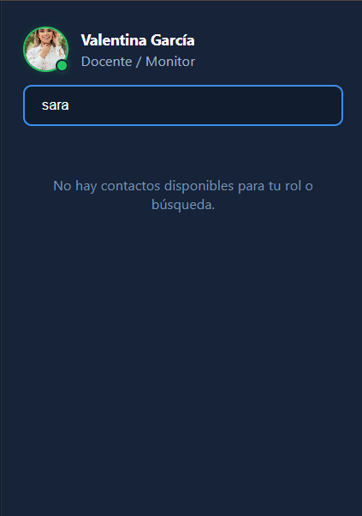
Al ingresar el usuario se encuentra con esta página, donde claramente se diferencia la parte de manejo de usuario, la lista de usuarios y el chat principal, al buscar un usuario existente si se realiza correctamente la búsqueda, de caso contrario, aparece que no hay un usuario llamado así.

    - Inicializar Chat con Disponible /NO disponible
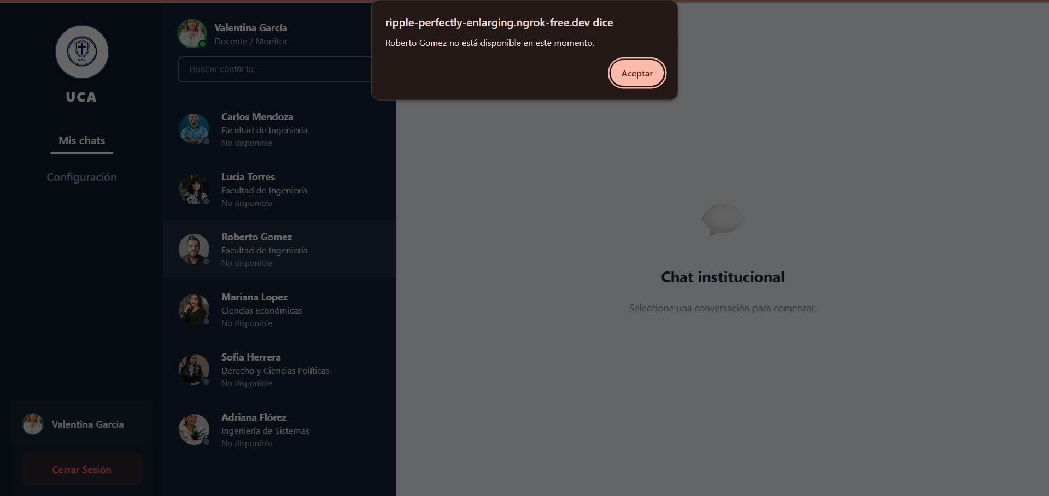
Asi es el mensaje de alerta cuando se trata de inicializar un chat, con un usuario no disponible.
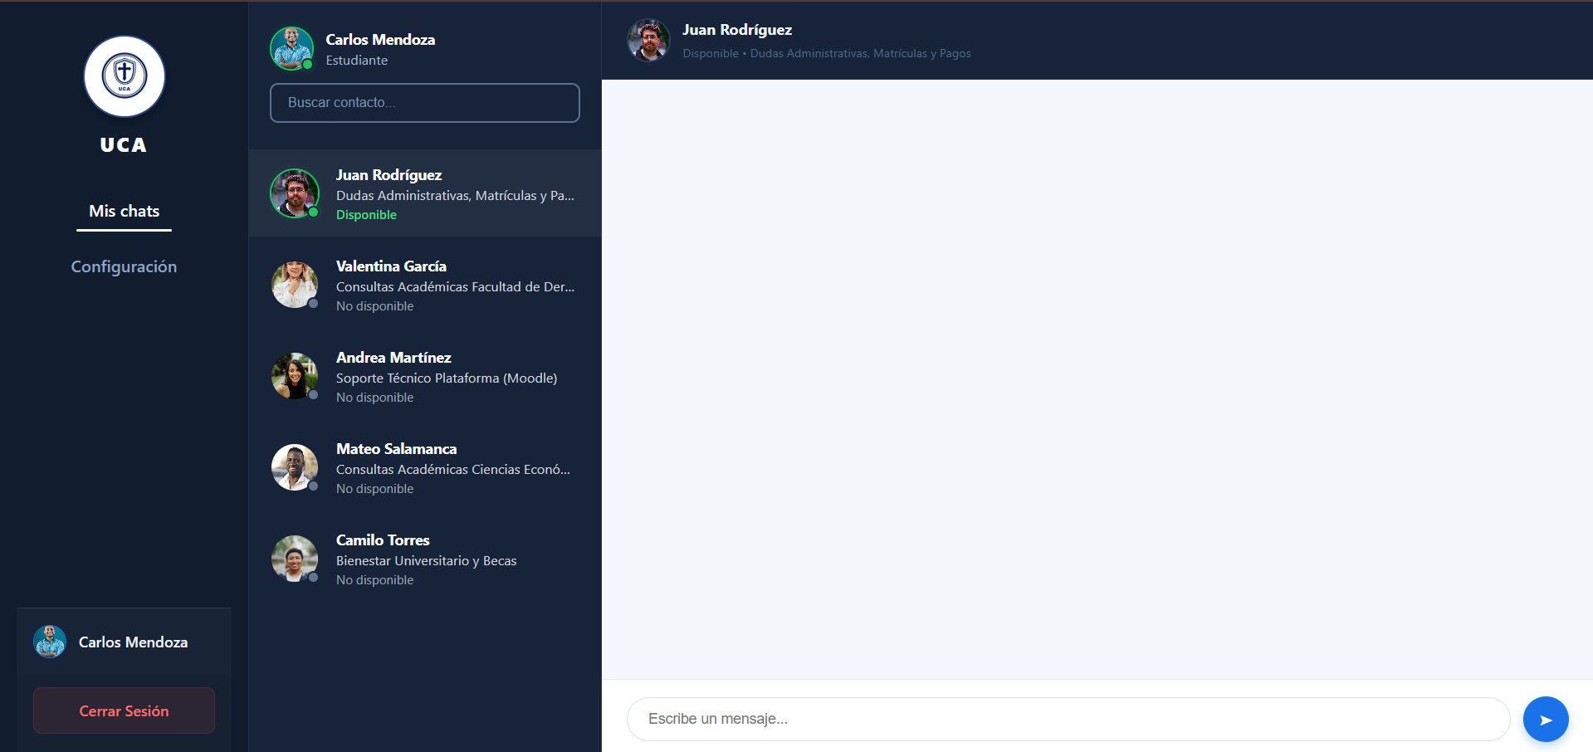
Asi se ve la pantalla cuando se presiona clic sobre un usuario que si esta disponible, de una vez se genera un chat, listo para usar.
    - Lista de Usuarios disponibles
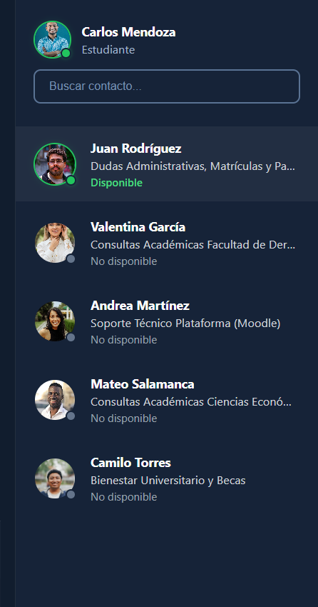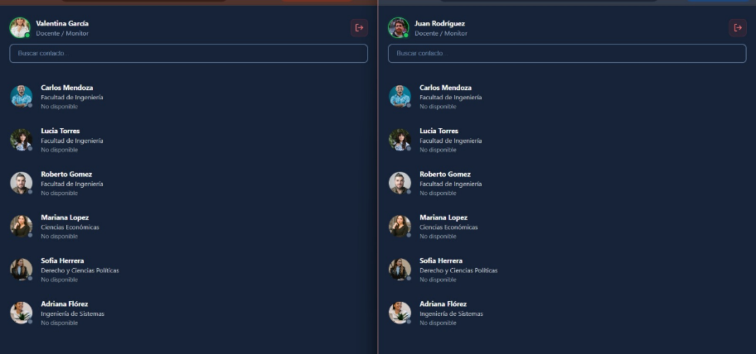
En la primera imagen es como se observa la lista de usuarios cuando dos usuarios están conectados al mismo tiempo dentro de la aplicación. (Carlos Mendoza – Juan Rodríguez). Mas sin embargo en la segunda imagen, aunque ambos usuarios están conectados, en su lista de usuarios no aparecen (Valentina García – Juan Rodríguez)

    - Envío de mensajes entre dos usuarios conectados
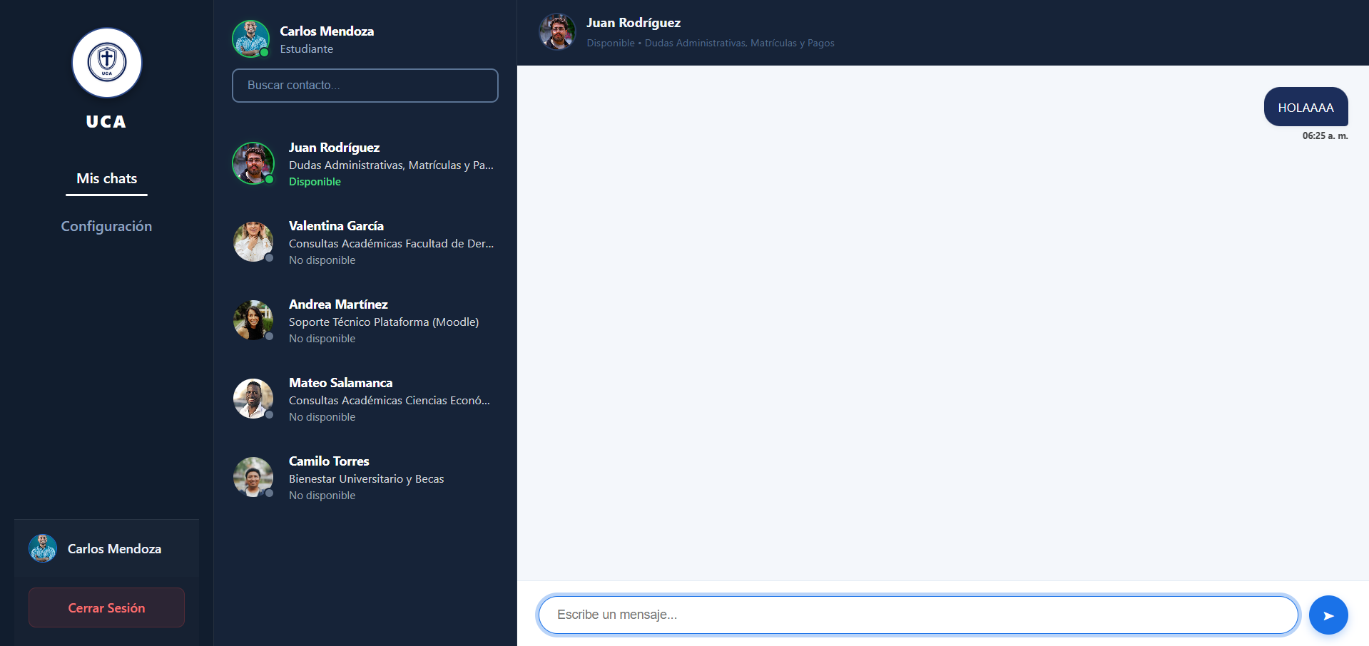

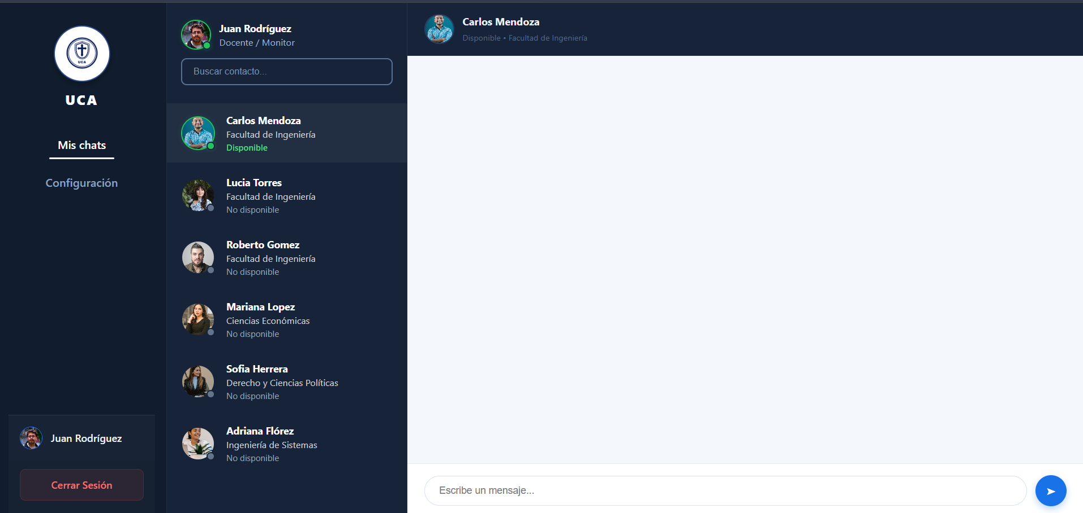
En la primera imagen nos damos cuenta que el botón de enviar y el campo para escribir el mensaje funcionan a la perfección, y el mensaje es enviado correctamente; Mas sin embargo desde la cuenta del usuario Juan Rodríguez nunca llega una notificación de que le llego nuevo mensaje, y aun así si entras al chat con el usuario de Carlos Mendoza, nunca aparece el mensaje que fue enviado (HOLAAA).

    - Sección Configuración
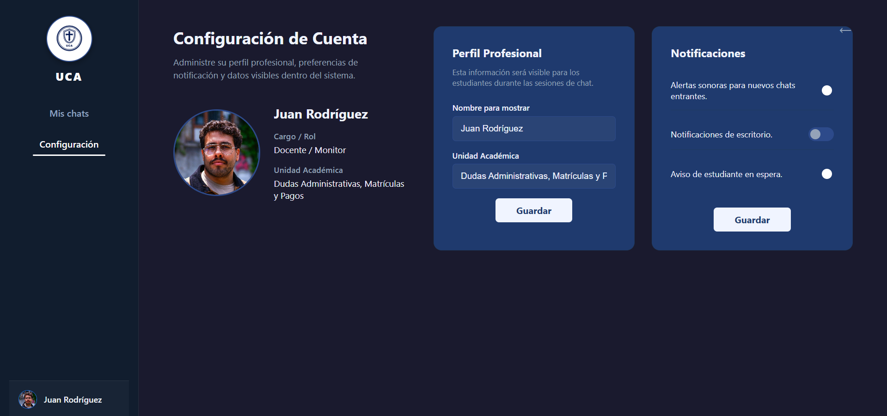
Ya sea al hacer clic sobre la foto de perfil o nombre de usuario en la pestaña de mis chats, sobre el buscador; o dándole clic directamente a la pestaña de configuración, redirecciona correctamente a la pantalla correspondiente.
    - Cambio de datos en la sección de perfil profesional y botones de Notificaciones
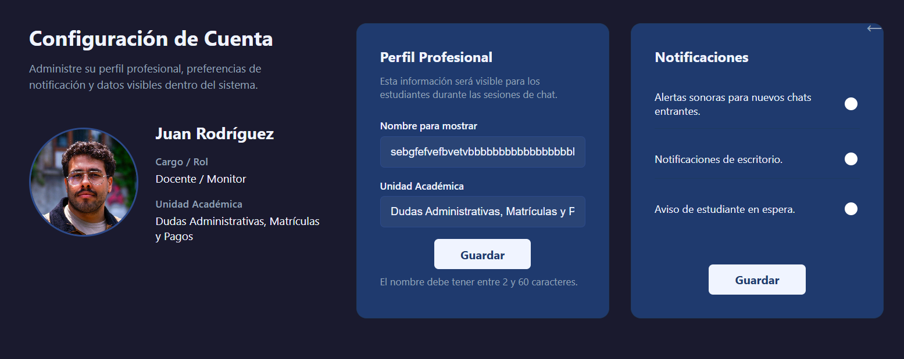
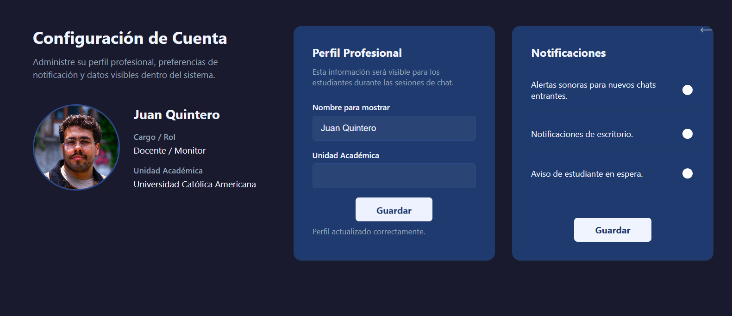
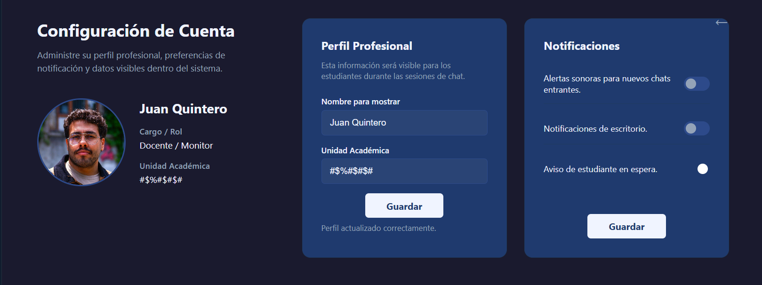
Como se muestra en las imágenes, primero, se encuentran validaciones para que el nombre no sobrepase los 60 caracteres, pero si permite guardar campo vacio en la sección de Unidad Académica, además de que también permie el ingreso de caracteres especiales. También se observa que el funcionamiento de los botones en la parte de notificaciones funciona correctamente.

    - Cerrar Sesión
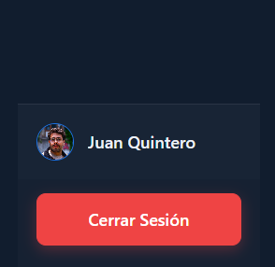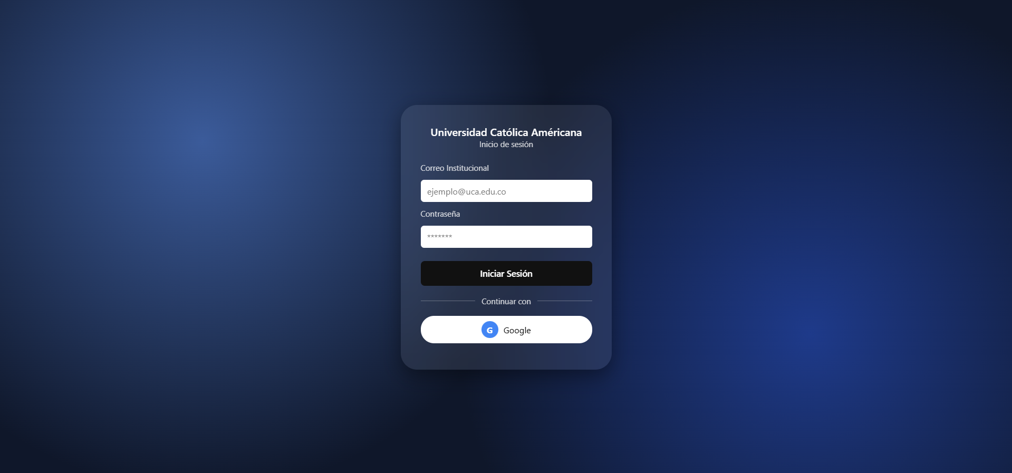

Al darle clic en el botón de Cerrar sesión este funciona de manera correcta, y regresa a la pantalla principal del login.

- Listado de Bugs
ID | Descripción del Bug | Pasos para Reproducir | Severidad | Prioridad Sugerida
BUG-01 | Los mensajes no llegan al receptor cuando este no está activo dentro del mismo chat al momento del envío. | 1. Iniciar sesión con dos usuarios distintos.  2. Usuario A selecciona el chat con Usuario B.  3. Usuario B está conectado pero en otra sección de la app (fuera del chat).  4. Usuario A envía un mensaje.  5. Usuario B recibe notificación pero al abrir el chat no aparece el mensaje. | Media | Alta
BUG-02 | Los mensajes solo se entregan correctamente cuando ambos usuarios están dentro del mismo chat de forma simultánea. Si uno no está en el chat activo, el mensaje no se recibe aunque la notificación sí aparezca. | 1. Iniciar sesión con dos usuarios.  2. Ambos usuarios deben estar dentro del mismo chat al mismo tiempo.  3. Usuario A envía mensaje.  4. Verificar que llega.  5. Usuario B sale del chat.  6. Usuario A envía otro mensaje.  7. Usuario B vuelve al chat: el mensaje no está. | Media | Alta
BUG-03 | El sistema genera una ventana emergente del navegador (alert nativo) al recibir una notificación de mensaje, bloqueando toda la interfaz y obligando al usuario a hacer clic en "Aceptar" para continuar usando la aplicación. | 1. Estar chateando con Usuario A.  2. Que Usuario B envíe un mensaje al mismo tiempo.  3. Observar que aparece un alert del navegador que bloquea la pantalla. | Media | Alta

- Sugerencia de Mejora
A continuación, se presentan las sugerencias derivadas de los 48 casos de prueba, los 3 bugs encontrados y las observaciones documentadas durante el proceso de testeo.
Se agrupan en cuatro categorías:
usabilidad, funcionalidad, seguridad y performance.

5.1 Usabilidad
Aspectos que integran la experiencia e interacción del usuario con la aplicación o interfaz.

1. Implementar entrega de mensajes sin necesidad de coincidencia simultánea en el chat
Actualmente al enviar un mensaje, este solo llega al receptor si ambos usuarios están dentro del mismo chat al mismo tiempo. Se recomienda implementar persistencia de mensajes en el servidor para que el receptor los reciba al abrir el chat, independientemente de si estaba activo en ese momento.
Caso(s) relacionado(s): TC-002 / TC-022 / BUG-01 / BUG-02 / BUG-03
Impacto: Alta

2. Reemplazar la notificación nativa del navegador por un aviso interno de la aplicación
Al recibir un mensaje mientras se usa la app, aparece una ventana emergente del navegador (alert nativo) que bloquea toda la pantalla. Se recomienda reemplazarla por una notificación interna tipo toast o banner, no intrusiva y coherente con el diseño de la plataforma.
Caso(s) relacionado(s): TC-014 / BUG-03
Impacto: Alta

3. Agregar indicador de escritura en tiempo real
No existe ninguna señal visual que indique que el otro usuario está redactando un mensaje. Se recomienda implementar un indicador tipo "escribiendo..." visible debajo del área de chat mientras el receptor escribe, estándar en plataformas como WhatsApp o Teams.
Caso(s) relacionado(s): TC-015
Impacto: Media

4. Agregar confirmación de entrega de mensajes
Al enviar un mensaje no aparece ninguna señal que confirme si fue entregado. Se recomienda implementar un indicador visual (tilde, ícono) que distinga entre mensaje enviado y mensaje entregado al receptor.
Caso(s) relacionado(s): TC-016
Impacto: Media

5. Agregar contador de caracteres en el campo de mensaje
El campo de texto del chat no muestra cuántos caracteres ha escrito el usuario ni cuál es el límite disponible. Se recomienda mostrar un contador tipo "230/500" mientras el usuario escribe, para evitar que descubra el límite solo cuando ya lo superó.
Caso(s) relacionado(s): TC-017
Impacto: Media

6. Reorganizar la lista de usuarios por estado de disponibilidad
La lista de usuarios muestra todos los contactos mezclados sin distinción clara entre disponibles y no disponibles. Se recomienda separar la lista en dos secciones: usuarios en línea primero y no disponibles al final, con un identificador visual más prominente.

Caso(s) relacionado(s): TC-011
Impacto: Media

5.2 Funcionalidad
Lógica del negocio que debe corregirse o implementarse.

7. Normalizar el correo electrónico a minúsculas antes de validar credenciales
El sistema rechaza el inicio de sesión cuando el correo se escribe en mayúsculas, aunque corresponda a un usuario registrado. Se recomienda aplicar conversión automática a minúsculas antes de validar.
Caso(s) relacionado(s): TC-045
Impacto: Alta

8. Definir y mostrar límite de caracteres en los campos del login y buscador
Los campos de correo, contraseña y buscador no tienen límite de caracteres definido ni visible. Se recomienda establecer un máximo razonable en cada campo y reflejarlo mediante un atributo maxlength o un contador visible.
Caso(s) relacionado(s): TC-003 / TC-004 / TC-006
Impacto: Baja

9. Mostrar mensaje informativo al guardar sin realizar cambios
Al presionar Guardar en el perfil profesional sin haber modificado ningún campo, el sistema no muestra ningún aviso. Se recomienda mostrar un mensaje que indique que no se realizaron modificaciones, para dar retroalimentación clara al usuario.
Caso(s) relacionado(s): TC-030
Impacto: Baja

10. Corregir la validación del campo de unidad académica
El campo de unidad académica acepta números y caracteres especiales al guardar, sin mostrar ningún mensaje de error. Bloqueando entradas con caracteres no permitidos antes de persistir los datos.
Caso(s) relacionado(s): TC-042
Impacto: Media

11. Informar al usuario cuando la unidad académica es autocompletada
Cuando el campo de unidad académica se deja vacío, el sistema lo rellena automáticamente con "Universidad Católica Americana" sin notificar al usuario. Se recomienda mostrar un mensaje que explique este comportamiento o mostrar el valor por defecto como placeholder antes de guardar.
Caso(s) relacionado(s): TC-040
Impacto: Baja

12. Corregir la actualización del estado de disponibilidad en tiempo real
El estado de disponibilidad de los usuarios no se refleja correctamente entre sesiones activas: dos usuarios conectados simultáneamente no aparecen como disponibles el uno para el otro. Se recomienda revisar la lógica de presencia en el servidor para que el estado se sincronice en tiempo real.
Caso(s) relacionado(s): TC-027
Impacto: Alta

13. Definir límite de caracteres visible directamente en los inputs del perfil
Los campos de nombre y unidad académica en el perfil profesional no muestran el límite de caracteres mientras el usuario escribe, solo al intentar guardar. Se recomienda agregar el atributo maxlength en los inputs o un contador visible para que el usuario conozca la restricción antes de llegar al límite.
Caso(s) relacionado(s): TC-035 / TC-036
Impacto: Baja

5.3 Performance
Aspectos relacionados con el rendimiento, carga o respuesta de la aplicación.

14. Corregir la carga de imágenes de perfil desde la base de datos
Las imágenes de perfil de los usuarios registrados en la base de datos no se muestran correctamente en la lista de contactos. Se recomienda revisar el endpoint que sirve las imágenes y verificar que las rutas o URLs almacenadas sean accesibles desde el cliente.
Caso(s) relacionado(s): TC-007
Impacto: Media

